1. 战绩优化
   1. 图示

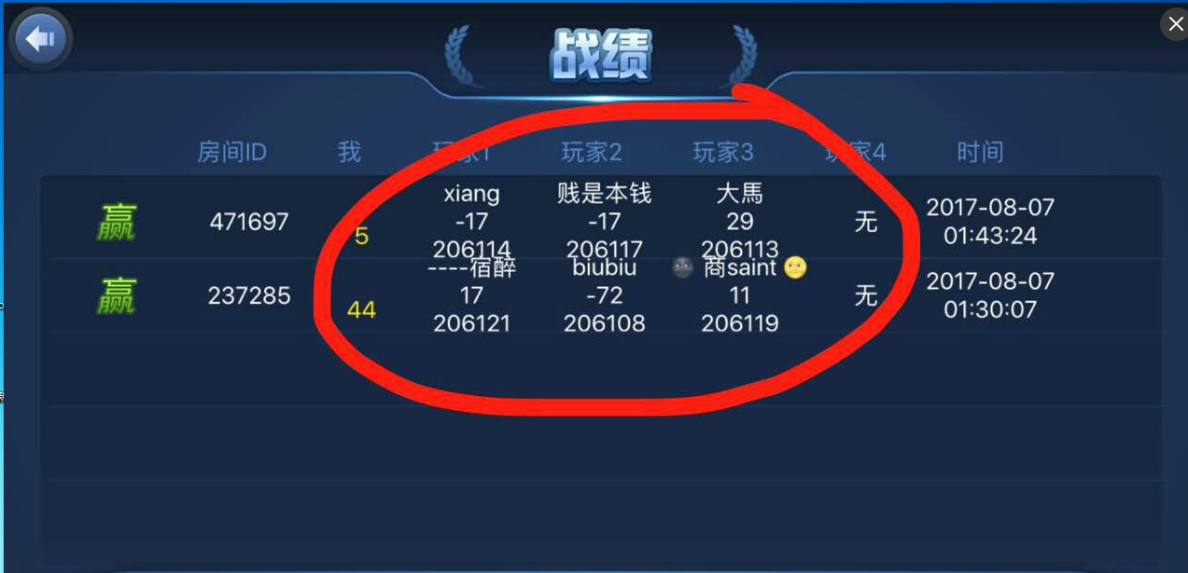

数据列表做以下排版优化

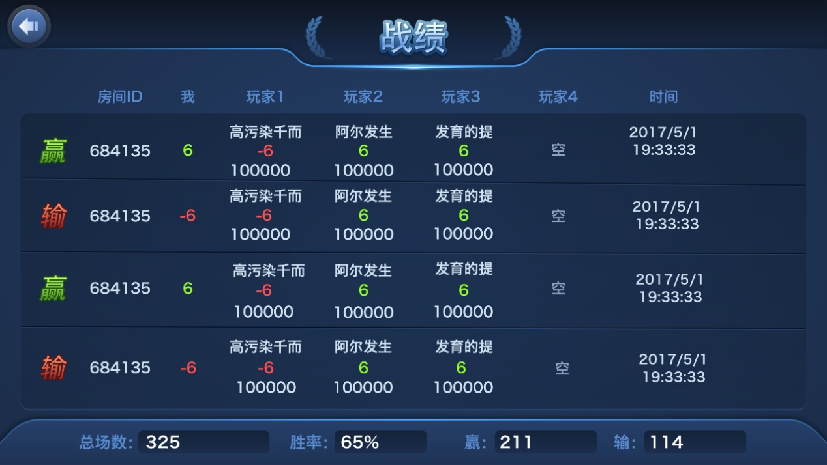

* 1. 说明
* 战绩一页显示4条数据，效果如上图所示
* 战绩数据永远保存7天数据，数据将序列排列；新数据顶替老数据

1. 结算界面点击“炫耀一下”分享到微信朋友圈出现 App ICON（该图片有1M多）；点击ICON后才会出现真实的结算界面；应该是直接出现结算界面

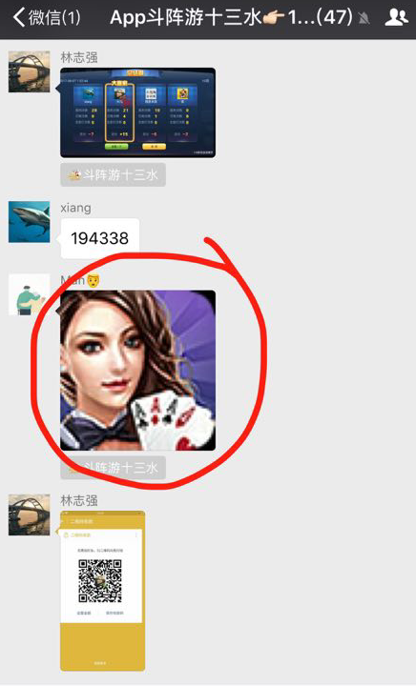

1. 结算界面增加用户ID的显示，直接在角色昵称下面增加角色ID的显示；角色昵称和ID已经Icon整体上移一点，使显示自然舒服一些即可，如下图

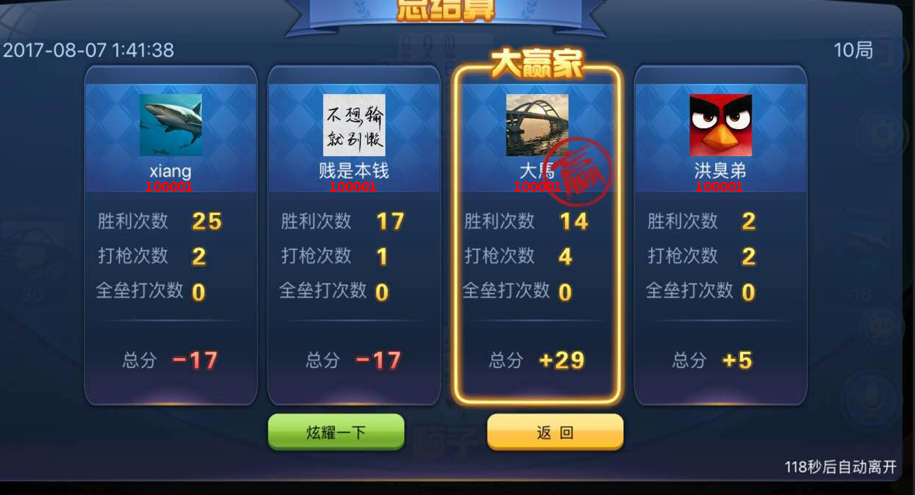

1. 摆牌界面还是太小，需要调大（这个效果图我回家出，就是把现有的牌尺寸再调整一下即可）
   1. 图示

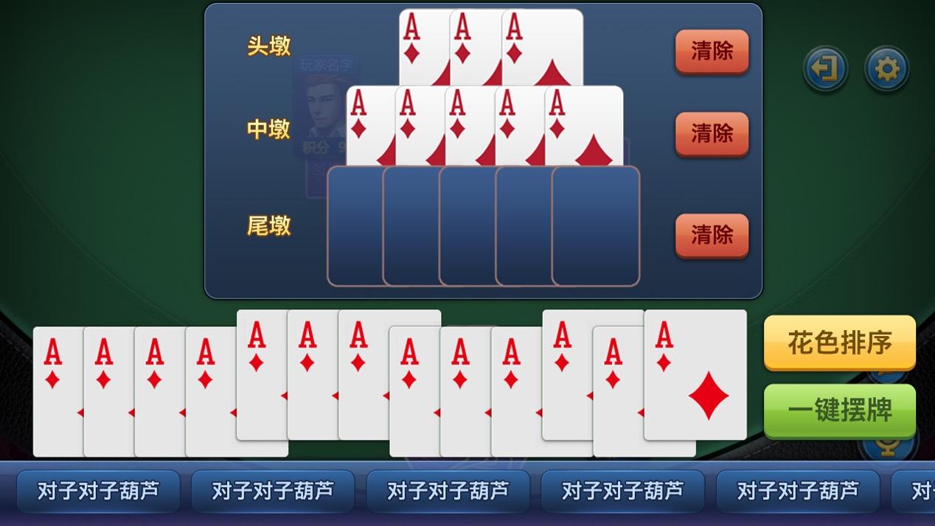

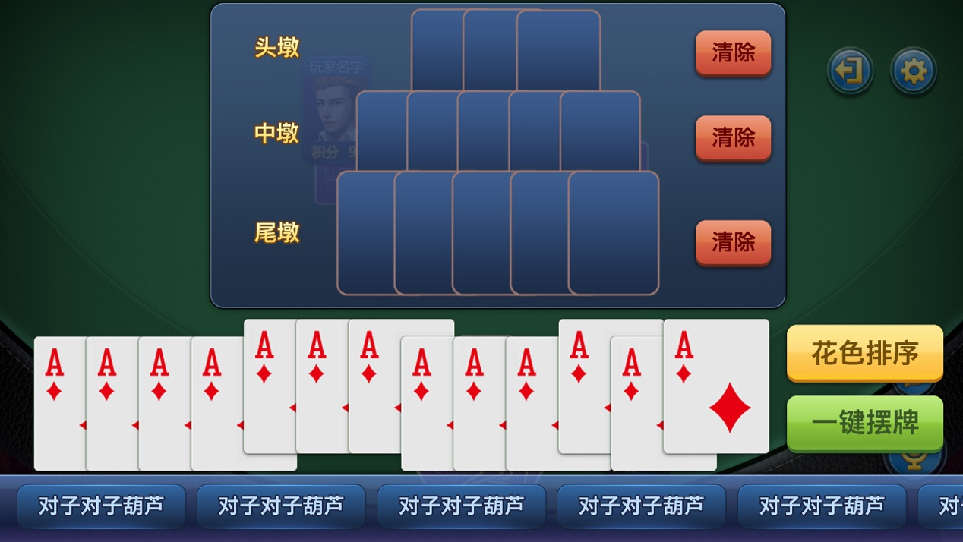

* 1. 说明
* 进入理牌界面，隐藏原来界面顶部信息栏的显示，如示意图
* 放大理牌界面的背景底和牌槽以及牌的大小，大小位置严格按效果图来
* 理牌界面结束后恢复顶部信息栏的显示
* 尾墩牌尺寸：125\*168
* 中墩牌尺寸：112\*150
* 头墩牌尺寸：114\*154

